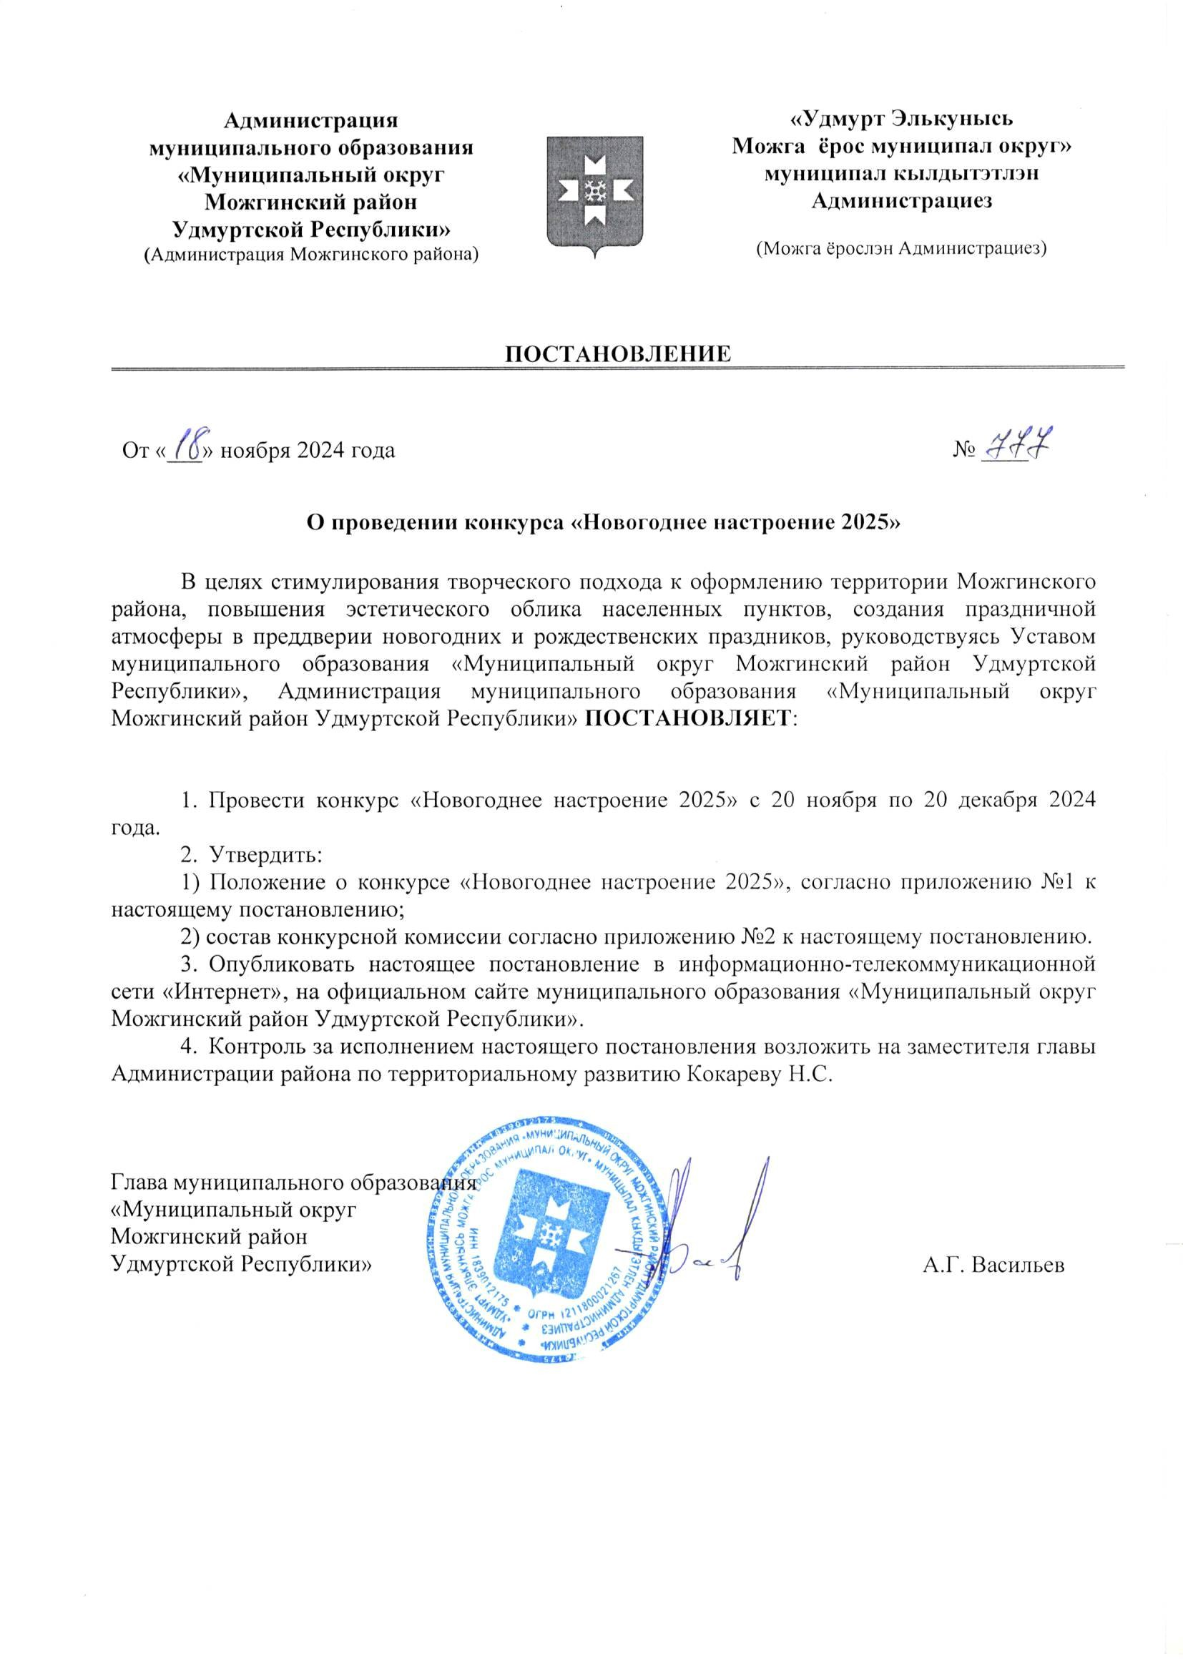

УТВЕРЖДЕНО

постановлением Администрации муниципального образования «Муниципальный округ Можгинский район Удмуртской Республики»

от 18 ноября 2024 года № 777

# ПОЛОЖЕНИЕ

**о конкурсе «Новогоднее настроение 2025»**

1. Общие положения
   1. Конкурс «Новогоднее настроение 2025» (далее – конкурс) проводится по инициативе Администрации муниципального образования «Муниципальный округ Можгинский район Удмуртской Республики» среди жителей, предприятий и организаций всех форм собственности на территории Можгинского района.

1.2 Конкурс проводится в целях стимулирования творческого подхода к оформлению территории Можгинского района, повышения эстетического облика населенных пунктов, создания праздничной атмосферы в преддверии новогодних и рождественских праздников.

* 1. Для организации и контроля за проведением конкурса, подведения итогов создается конкурсная комиссия. Персональный состав конкурсной комиссии утверждается Постановлением Администрации муниципального образования «Муниципальный округ Можгинский район Удмуртской Республики».
  2. Конкурсная комиссия:
     + оказывает необходимую разъяснительную работу участникам конкурса;
     + осуществляет сбор конкурсных материалов;
     + рассматривает предоставленные материалы, а также производит визуальный осмотр объектов и территорий;
     + осуществляет проведение конкурса и подведение его итогов.

1. Задачи конкурса
   1. Стимулирование тематического оформления и эстетичного визуального наполнения населенных пунктов к новогодним и рождественским праздникам.
   2. Развитие новых форм дизайнерских решений в оформлении зданий и объектов благоустройства.
   3. Привлечение к участию в улучшении наружного облика и праздничного оформления территорий населенных пунктов жителей, предприятий и организаций всех форм собственности, мотивация их творческой и общественной активности.
2. Порядок проведения и структура конкурса
   1. В конкурсе принимают участие юридические лица, бюджетные организации, индивидуальные предприниматели и жители Можгинского района Удмуртской Республики.
   2. Конкурс проводится с 20 ноября по 20 декабря 2024 года.
   3. Конкурс проводится по следующим номинациям:
      * **«Лучшее новогоднее оформление учреждения культуры»** – наружное оформление фасадов зданий Домов культуры и прилегающей территории (призовой фонд в номинации – до 10 тысяч рублей);
      * **«Лучшее новогоднее оформление школы»** – наружное оформление фасадов зданий школ и прилегающей территории:
      * подноминация «Лучшее наружное оформление» – абсолютные победители с наибольшим количеством баллов в номинации (призовой фонд в подноминации – до 10 тысяч

рублей);

* + - подноминация «Поощрение за старания» – участники, не вошедшие в число победителей, но набравшие большее по отношению к остальным участникам количество баллов в номинации (призовой фонд в подноминации – до 10 тысяч рублей);
    - **«Лучшее новогоднее оформление детского сада»** – наружное оформление фасадов зданий детских садов и прилегающей территории:
    - подноминация «Лучшее наружное оформление» – абсолютные победители с наибольшим количеством баллов в номинации (призовой фонд в подноминации – до 10 тысяч рублей);
    - подноминация «Поощрение за старания» – участники, не вошедшие в число победителей, но набравшие большее по отношению к остальным участникам количество баллов в номинации (призовой фонд в подноминации – до 10 тысяч рублей);
    - **«Лучшее новогоднее оформление предприятия агропромышленного комплекса»** – наружное оформление фасадов административных зданий и прилегающей территории (призовой фонд в номинации – до 10 тысяч рублей);
    - **«Лучшее новогоднее оформление предприятия торговли»** – наружное оформление фасадов зданий магазинов, внутреннее оформление торговых залов, оформление прилегающей территории (призовой фонд в номинации – до 10 тысяч рублей);
    - **«Лучшее новогоднее оформление дворовой территории многоквартирного дома»** – оформление общественных пространств на дворовой территории многоквартирного дома (призовой фонд в номинации – до 10 тысяч рублей);
    - **«Лучшее новогоднее оформление общественной территории»** – оформление общественных пространств на территории парка, сквера, улицы, площади, родника, иных мест (призовой фонд в номинации – до 10 тысяч рублей);
    - **«Лучшее новогоднее оформление индивидуального жилого дома»** – наружное оформление фасадов домов, построек и прилегающей территории
    - подноминация «Лучшее наружное оформление» – абсолютные победители с наибольшим количеством баллов в номинации (призовой фонд в подноминации – до 10 тысяч рублей);
    - подноминация «Поощрение за старания» – участники, не вошедшие в число победителей, но набравшие большее по отношению к остальным участникам количество баллов в номинации (призовой фонд в подноминации – до 10 тысяч рублей);
    - подноминация «Особый взгляд» – участники, не вошедшие в число победителей, но выделившиеся значительным количеством баллов по одному или нескольким показателям в номинации (призовой фонд в подноминации – до 10 тысяч рублей).
  1. 3аявки на участие в конкурсе с приложением фотоматериалов в электронном виде подаются в Администрацию Можгинского района не позднее 20 декабря 2024 года по форме (приложение к настоящему Положению) на электронный адрес [**mozhraion.konkurs@mail.ru**](mailto:mozhraion.konkurs@mail.ru)либо по адресу: Удмуртская Республика, г.Можга, ул.Наговицына, д.59, 4 этаж, каб.413 (приёмная Администрации Можгинского района).
  2. После рассмотрения поступивших заявок, а также по результатам проведенного мониторинга территорий населенных пунктов подведение итогов осуществляет конкурсная комиссия не позднее 25 декабря 2024 года.
  3. Победители в каждой номинации определяются конкурсной комиссией исходя из соответствия участников конкурса критериям оценки по показателям, установленным настоящим Положением.

1. Критерии оценки
   1. Критерии оценки участников конкурса:
      * благоустройство прилегающей территории, устройство катков и горок, изготовление фигур из снега и льда, размещение декоративных фигур и сооружений, установка новогодних елей, использование украшающих элементов, световых устройств, праздничных растяжек, баннеров и т. д.;
      * комплексный подход к наружному оформлению фасадов зданий, сооружений, деревьев, ограждений и прилегающей территории;
   2. При оценке участников конкурса учитывается следующие показатели:

|  |  |
| --- | --- |
| Наименование показателя | Максимальное количество баллов |
| Соответствие стиля оформления новогодней  тематике | 10 |
| Доступность для наружного общественного  обозрения | 20 |
| Оригинальность и выразительность отдельных  объектов | 10 |
| Художественная и эстетическая зрелищность  комплексного оформления территории | 20 |
| Техника, качество, сложность и масштаб исполнения  работ | 20 |
| Состояние конструктивных элементов и территорий,  их соответствие требованиям безопасности | 10 |
| Общее эстетическое и санитарное состояние объекта  и прилегающей территории | 10 |

* 1. Оценка участников конкурса в каждой номинации осуществляется по количеству набранных баллов. В число победителей входят участники конкурса с наибольшим количеством баллов, но не менее 80% от максимального количества баллов в соответствующей номинации.
  2. Победителями в соответствующей номинации признаются один или несколько участников конкурса. В случае равенства баллов у двух и более участников конкурсная комиссия определяет победителей путем голосования. В случае равенства голосов членов конкурсной комиссии победителями в номинации признаются несколько участников конкурса.
  3. В каждой номинации по решению конкурсной комиссии в качестве поощрения в пределах средств общего призового фонда могут быть награждены участники конкурса, не вошедшие в число победителей, но набравшие большее по отношению к остальным участникам количество баллов в номинации или выделившиеся значительным количеством баллов по одному или нескольким показателям в номинации.
  4. Результаты конкурса оформляются итоговым протоколом конкурсной комиссии.

1. Награждение
   1. Награждение победителей конкурса производится с учетом их рейтинга по количеству набранных баллов в каждой номинации в соответствии с итоговым протоколом конкурсной комиссии.
   2. Призовой фонд по каждой номинации формируется и распределяется среди победителей из общего призового фонда в соответствии с итоговым протоколом конкурсной комиссии.

Размер призового фонда по каждой номинации или подноминации может быть увеличен или уменьшен по решению конкурсной комиссии, в пределах общего призового фонда.

* 1. Победители конкурса извещаются о времени и месте награждения.
  2. В соответствии с итоговым протоколом конкурсной комиссии победителям в каждой номинации вручаются подарочные сертификаты.
  3. Общий призовой фонд на поощрение победителей конкурса составляет 120000 рублей, из средств, предусмотренных в бюджете муниципального образования на 2024 год по программе «Формирование современного облика населенных пунктов муниципального образования «Муниципальный округ Можгинский район Удмуртской Республики».

Приложение к Положению о конкурсе «Новогоднее настроение 2025»

# ЗАЯВКА

**на участие в конкурсе «Новогоднее настроение 2025»**

1. Участник конкурса:

(Ф.И.О. гражданина / Ф.И.О. индивидуального предпринимателя / наименование организации)

1. Адрес:
2. Контактный номер телефона:
3. Номинация:
4. Текстовая часть (кратко отразить проведённую работу для применения критериев оценки):
5. Приложение: фотоматериалы* в количестве ед.**

Дата Подпись/Фамилия, И., О.

Печать – для организации

*\*Обратите внимание на качество фотоматериалов (подбор кадра, ракурс, общее эстетическое восприятие).*

\*\**Видеоматериалы представлять не нужно.*

УТВЕРЖДЕН

постановлением Администрации муниципального образования «Муниципальный округ Можгинский район Удмуртской Республики»

от 18 ноября 2024 года № 777

# Состав конкурсной комиссии

1. Председатель конкурсной комиссии:

Кокарева Надежда Семеновна – заместитель главы Администрации района по территориальному развитию.

1. Члены конкурсной комиссии:

Тубылов Иван Витальевич – Первый заместитель главы Администрации района по строительству и муниципальной инфраструктуре;

Порымов Константин Иванович – заместитель главы Администрации района по сельскому хозяйству и экономике;

Сарычева Марина Николаевна – заместитель главы Администрации района по социальным вопросам; Заглядина Светлана Константиновна – начальник Управления финансов;

Пономарев Сергей Иванович – начальник Управления по развитию территорий.

Приложение

к Положению о конкурсе «Новогоднее настроение 2025»

**ЗАЯВКА**

**на участие в конкурсе «Новогоднее настроение 2025»**

1. Участник конкурса:

__________________________________________________________________________________

(Ф.И.О. гражданина / Ф.И.О. индивидуального предпринимателя / наименование организации)

2. Адрес:

__________________________________________________________________________________

__________________________________________________________________________________

3. Контактный номер телефона:

__________________________________________________________________________________

4. Номинация:

__________________________________________________________________________________

5. Текстовая часть (кратко отразить проведённую работу для применения критериев оценки):

__________________________________________________________________________________

__________________________________________________________________________________

__________________________________________________________________________________

__________________________________________________________________________________

__________________________________________________________________________________

6. Приложение: фотоматериалы* в количестве __________ ед.**

___________________ __________________________________________

Дата Подпись/Фамилия, И., О.

Печать – для организации

*_______________________*

*\*Обратите внимание на качество фотоматериалов (подбор кадра, ракурс, общее эстетическое восприятие).* **\*\**Видеоматериалы представлять не нужно.***